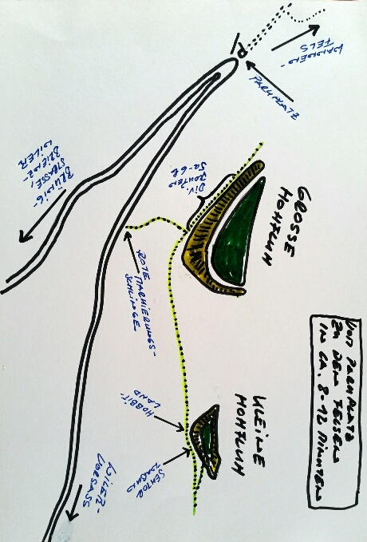

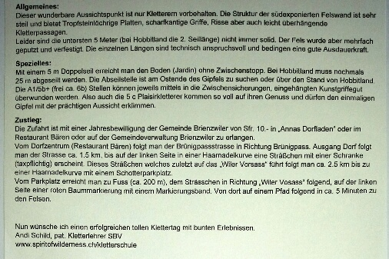

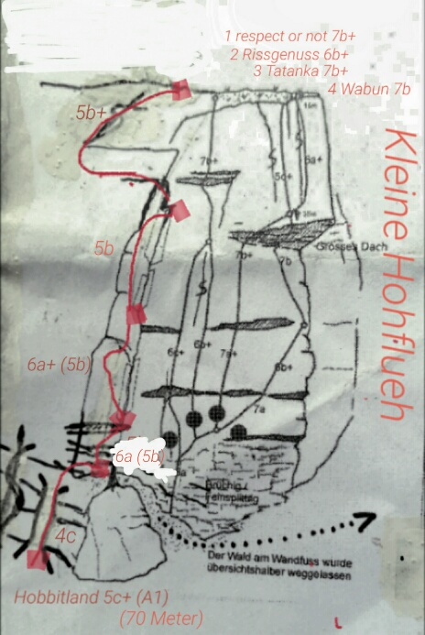
Hobbitland wurde durch
Andi & Dani Schild
am 3. Oktober 2015
eingerichtet und erstbegangen.
Alle weiteren Routen sind durch
Andi Schild 1999 eingerichtet und erstbegangen
worden.
Kontakt und Information:
Andi Schild
eidg. pat. Kletterlehrer SBV
www.spiritofwilderness.ch/kletterschule
schildandi@gmail.com

